Обращение интервалов
Интервалом называется расстояние между двумя звуками. Нижний звук интервала называется основанием, верхний - вершиной. Звуки интервала, взятые одновременно образуют гармонический интервал. Звуки интервала, взятые последовательно образуют мелодический интервал.

Простые интервалы - это интервалы, которые образуются в
пределах октавы. Их всего восемь.

Названия интервалов:
1 Прима (ч1)
2 Секунда (м2, б2)
3 Терция (м3, б3)
4 Кварта (ч4)
5 Квинта (ч5)
6 Секста (м6, б6)
7 Септима (м7, б7)
8 Октава (ч8)

Обращением интервалов называется перемещение нижнего звука интервала на октаву вверх или верхнего звука на октаву вниз. В результате получается другой интервал, первоначальным составляет октаву. 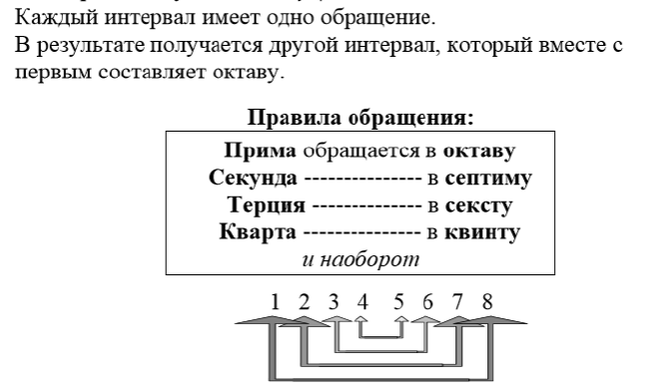
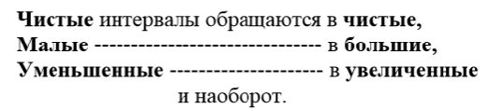
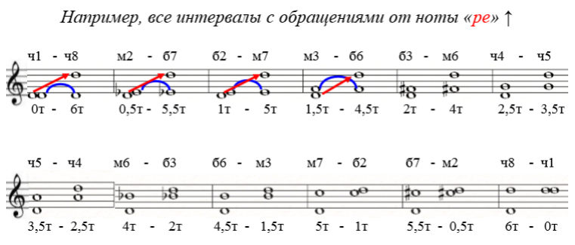
Домашняя работа

- Выучить теоретический материал.
- Построить обращение интервалов от звука МИ.

Выполненную домашнюю работу подписывать (имя, фамилия, класс), присылать на почту: ekaterina.nnnn72@yandex.ru ; либо WhatsApp 89829683714

!!! за невыполнение заданий, будет ставиться неудовлетворительная оценка

